Oscilátor pro ATmega
aneb
Jak odseknout zaseknutý procesor
Milan Horkel

Procesory řady ATmega mají ve svém konfiguračním slově možnost nastavení oscilátoru. Když se, třeba i omylem, nastaví externí oscilátor a ten není připojen, nejde procesor programovat přes ISP rozhraní. Léčba spočívá v použití externího oscilátoru.
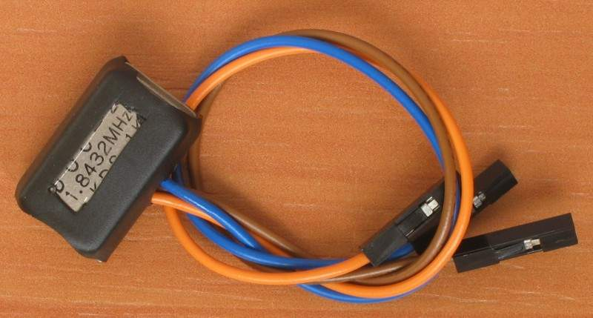

V čem je problém
Jádro pudla spočívá v tom, že se oscilátor procesoru používá i při programování. Pokud je tedy nastaven externí oscilátor a ten není připojen, nejde procesor naprogramovat. Stejná věc nastává, když je nastaven krystalový oscilátor a není připojen krystal nebo externí RC oscilátor a není připojen externí RC obvod.
Proč procesory nepoužívají při programování vnitřní oscilátor, který tak jako tak mají, není jasné. Snad aby se při výrobním programování mohla nastavit nejvyšší frekvence pro komunikaci.
Tedy pokud máte procesor a ten vám nejde naprogramovat ještě zdaleka nemusí být zničený ale jen špatně nastavený. Stačí si nedat při programování pozor.
Různé procesory mají různé možnosti oscilátoru. Je vhodné kouknout se do katalogového listu.

Co zkusit jako první
Zaseklý procesor se oživuje asi v tomto pořadí (ne každý procesor podporuje všechny možnosti):
- Zkusíme smazání součástky (bulk erase)
- Nastavíme nižší komunikační rychlosti programátoru
- Připojíme externí krystal (na frekvenci nezáleží, nesmí být vyšší než procesor umí)
- Připojíme externí RC článek (pokud tuto možnost procesor vůbec má)
- Připojíme externí oscilátor
- Použijeme programátoru s paralelním vysokonapěťovým programováním
Pokud se vám při experimentech s procesory povede zakázat programování při nízkém napětí (low voltage programming), nezbude než použít programátor, který podporuje programování s vysokým programovacím napětím (high voltage programming, 12V). Tady nic jiného nepomůže.

Externí oscilátor – jak na to
Vezmeme nějaký vhodný oscilátor, třeba ze starého mainboardu. Vybereme takový, který nemá frekvenci vyšší než procesor dovede a zapojíme ho podle schématu.
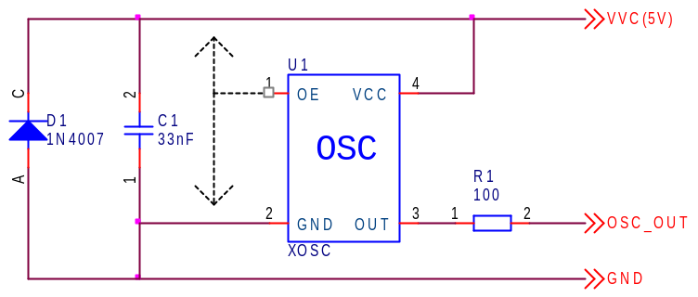
U některých oscilátorů může být potřeba čtvrtou nožičku připojit na zem nebo na plus aby oscilátor kmital.
Dioda tam je proto, aby raději smrděla dioda než oscilátor při opačně zapojeném napájení. Kondenzátor je blokovací, na hodnotě nezáleží. Odpor ve výstupu je ochranný aby nebylo tak snadné oscilátor zničit.
Dráty na vývody použijeme s nějakými logickými barvami, aby se nedaly poplést. Červená na plus, modrá na mínus a nějaká neutrální na výstup. Na konce dáme konektory KONPC.
Provedení je zřejmé z obrázků. Pájíme součástky přímo na vývody oscilátoru.
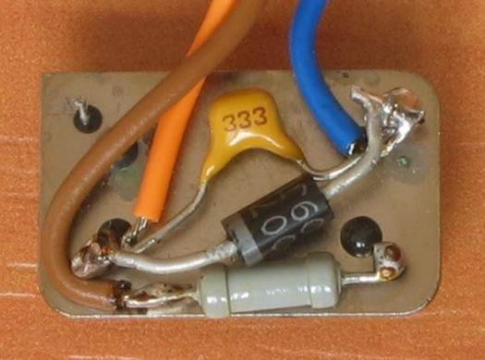
Po ověření vystřihneme dírku do smršťovací bužírky, protáhneme dráty a smrštíme nad zapalovačem. Nakonec vyřízneme okénko, aby byla vidět frekvence oscilátoru.
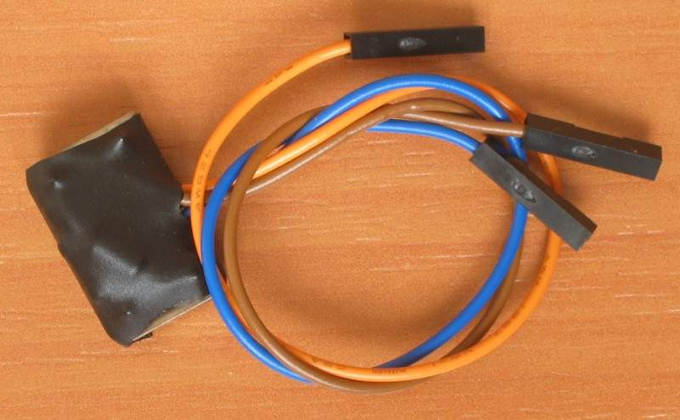

Co je uvnitř plechovky
Pokud by vás zajímalo, co je uvnitř plechovky oscilátoru, tak tady je do jedné vidět. V některých bývá integrovaný obvod, v jiných jednoduchý oscilátor se 2 tranzistory. To kulaté vlevo je křemenný výbrus (vypadá buď jako mléčné sklo nebo je úplně průhledný) s napařenými stříbrnými elektrodami z obou stran výbrusu. Frekvence je tím vyšší, čím je výbrus tenčí. Takhle vypadají krystaly pro frekvence cca 1-25 MHz.
